**1.**Найдите значение выражения 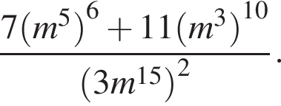

**2.**Найдите значение выражения 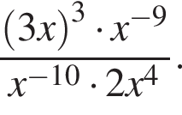

**3.**Найдите значение выражения 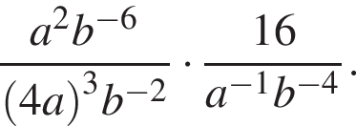

**4.**Найдите значение выражения 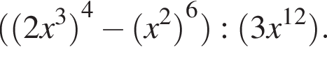

**5.**Найдите значение выражения 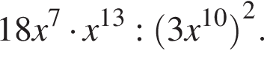

**6.**Найдите значение выражения 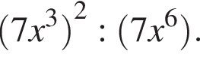

**7.**Найдите значение выражения 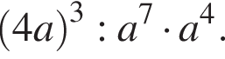

**8.**Найдите значение выражения 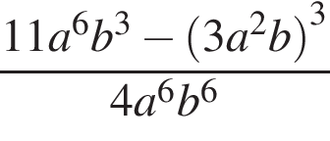при b=2.

**9.**Найдите значение выражения 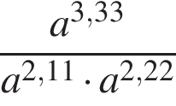при 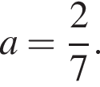

**10.**Найдите значение выражения 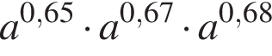при a=11.

**11.**Найдите значение выражения 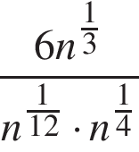при n больше 0.

**12.**Найдите значение выражения 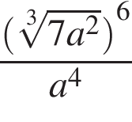при a не равно 0.

**13.**Найдите значение выражения 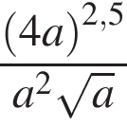при a больше 0.

**14.**Найдите значение выражения 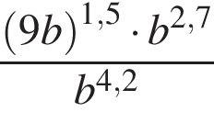 при b больше 0.

**15.**Найдите значение выражения 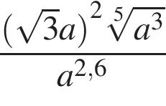 при a больше 0.

**16.**Найдите значение выражения 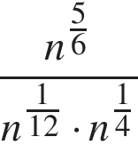при n=64.

**17.**Найдите значение выражения 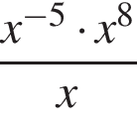при x=4.

**18.**Найдите значение выражения 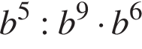при b=0,01.

**19.**Найдите значение выражения 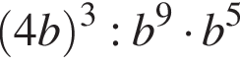при b=128.

**20.**Найдите значение выражения 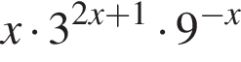при x=5.

**21.**Найдите значение выражения 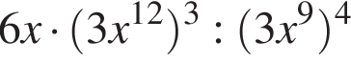при x=75.

**22.**Найдите значение выражения 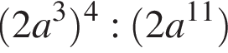при a=11.

**23.**Найдите значение выражения 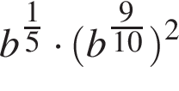при b=7.

**24.**Найдите значение выражения 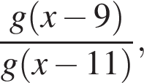если g левая круглая скобка x правая круглая скобка =8 в степени левая круглая скобка x правая круглая скобка .

**25.**Найдите значение выражения 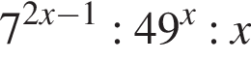при 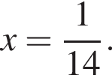

**26.**Найдите значение выражения 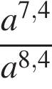при a=0,4.

**27.**Найдите значение выражения 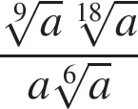при a=1,25.

**28.**Найдите значение выражения 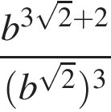при b=6.

**29.**Найдите значение выражения 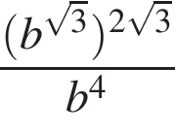при b=5.

**30.**Найдите значение выражения 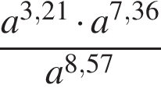при a=12.

**1.**Найдите значение выражения 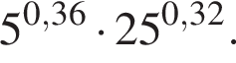

**2.**Найдите значение выражения 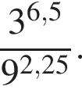

**3.**Найдите значение выражения 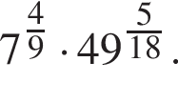

**4.**Найдите значение выражения 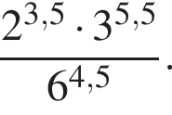

**5.**Найдите значение выражения 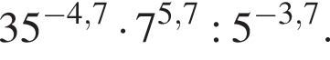

**6.**Найдите значение выражения 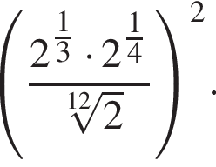

**7.**Найдите значение выражения 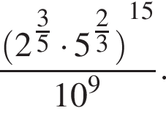

**8.**Найдите значение выражения 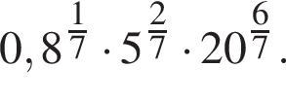

**9.**Найдите значение выражения 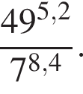

**10.**Найдите значение выражения 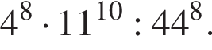

**11.**Найдите значение выражения 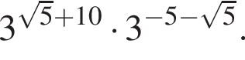

**12.**Найдите значение выражения 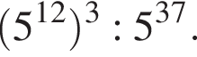

**13.**Найдите значение выражения 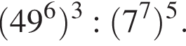

**14.**Найдите значение выражения 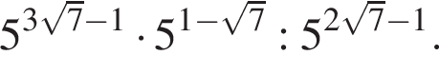

**15.**Найдите значение выражения 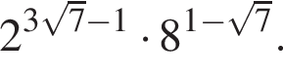

**16.**Найдите значение выражения 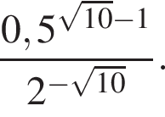

**17.**Найдите значение выражения 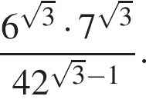

**18.**Найдите значение выражения 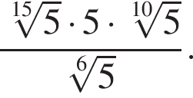

**19.**Найдите значение выражения 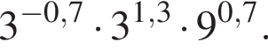

**20.**Найдите значение выражения 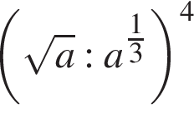при *a*  =  8.